Sistema de Gerenciamento de Filas em Prontos-socorros

Sumário
1. Introdução...................................................................................1
2. Fluxos............................................................................................2
3. Requisitos....................................................................................3
4. Modelagem de dados..............................................................4
5. Estrutura de dados..................................................................5
6. Banco de dados.........................................................................6

1. Introdução

Nome do Sistema:
Sistema de Gerenciamento de Filas em Prontos-socorros

Objetivo do Documento:
Este documento descreve o fluxo, os requisitos e os diagramas iniciais para a primeira entrega do Sistema de Gerenciamento de Filas em Prontos-socorros. Esta versão inicial será atualizada nas próximas entregas conforme o desenvolvimento avança.

Resumo do Sistema:
O Sistema de Gerenciamento de Filas em Prontos-socorros tem como objetivo otimizar o atendimento médico, organizando, classificando e monitorando o fluxo de pacientes em tempo real. O sistema prioriza pacientes com base na urgência de atendimento e no tempo de espera.

Escopo da Entrega Atual (Entrega 1 de 3):
- Fluxos normais e secundários;
- Análise de requisitos;
- Elaboração de diagramas (diagrama de casos de uso e de classes iniciais);
- Estrutura de dados selecionada;
- Modelagem DER.

2. Fluxos

2.1 - Fluxo normal
1. Chegada do Paciente
O paciente chega à recepção do hospital.
2. Recepção e Senha
A recepcionista entrega uma senha ao paciente e verifica se ele possui alguma prioridade, como idade avançada ou condição de saúde urgente.
3. Fila de Atendimento Inicial
O paciente entra em uma fila de espera para ser chamado ao primeiro atendimento.
4. Chamada para Cadastro
Quando chega sua vez, o paciente é chamado para realizar o cadastro.
5. Cadastro do Paciente
São coletados os dados pessoais do paciente, como nome, CPF e outras informações importantes.
6. Fila para Triagem
Após o cadastro, o paciente é encaminhado para a fila da triagem.
7. Chamada para Triagem
O paciente é chamado para passar pela avaliação de triagem.
8. Triagem
Um profissional de saúde avalia os sintomas do paciente, mede os sinais vitais e define a gravidade da situação.
9. Fila para Consulta
Com base na triagem, o paciente é inserido na fila de consulta médica, com prioridade conforme a necessidade.
10. Chamada para Consulta
O paciente é chamado para a consulta médica, respeitando a prioridade e o tempo de espera.
11. Consulta Médica
O médico atende o paciente, avalia o caso e realiza os procedimentos ou encaminhamentos necessários.
12. Finalização da Consulta
A consulta é encerrada com o registro do tempo de atendimento e das ações realizadas.
13. Encerramento do Atendimento
O paciente tem seu atendimento finalizado e o próximo paciente da fila é chamado automaticamente.

2.2 - Paciente já cadastrado
1. Chegada do Paciente
O paciente chega à recepção do hospital.
2. Recepção e Senha
A recepcionista entrega uma senha ao paciente e verifica se ele possui alguma prioridade, como idade avançada ou condição de saúde urgente.
3. Fila de Atendimento Inicial
O paciente entra em uma fila de espera para ser chamado ao atendimento de recepção.
4. Chamada para Cadastro
Quando chega a vez, o paciente é chamado.
5. Verificação de Cadastro
A recepcionista consulta o CPF do paciente:
- Se o paciente já estiver cadastrado, não é necessário realizar o cadastro novamente.
- O status do paciente é atualizado para indicar que ele está aguardando a triagem.
6. Preparação para Triagem
É iniciado um novo registro de atendimento para o paciente, com campos como sintomas, gravidade e sinais vitais ainda em branco.
O paciente é inserido na fila da triagem.
7. Triagem
Um profissional de saúde realiza a triagem, avaliando os sintomas, sinais vitais e a gravidade do caso.
8. Fila para Consulta
Com base na triagem, o paciente entra na fila de consulta médica com a prioridade adequada.
9. Consulta Médica
O médico atende o paciente, avalia a situação e realiza os procedimentos necessários.
10. Finalização da Consulta
A consulta é encerrada, registrando o tempo de duração e as ações realizadas.
11. Encerramento do Atendimento
O status do paciente é atualizado para indicar que ele já foi atendido. O próximo paciente na fila é chamado automaticamente.

2.3 - Paciente Não Compareceu ao Consultório (Presente)
1. Chamada para Consulta
O paciente é chamado para a consulta médica.
2. Ausência na Chamada
Se o paciente não comparece à sala de consulta imediatamente, são realizadas mais duas chamadas, com um intervalo curto entre elas (por exemplo, 1 minuto entre cada chamada).
3. Verificação com a Recepção
Após três chamadas no total, a recepção é consultada para verificar:
- O paciente ainda está presente no hospital?
4. Se o Paciente Ainda Estiver no Hospital
- O próximo paciente da fila é chamado normalmente.
- O paciente que não respondeu às chamadas anteriores é mantido na fila, reposicionado como o próximo a ser chamado assim que possível.
5. Quando Chegar Novamente a Vez do Paciente
- O paciente é chamado novamente.
- O atendimento segue normalmente, como nos demais casos de consulta médica.

2.4 - Paciente Não Compareceu ao Consultório (Ausente)
1. Chamada para Consulta
O paciente é chamado para a consulta médica.
2. Ausência na Chamada
Se o paciente não comparece à sala de consulta imediatamente, são realizadas mais duas chamadas, com um intervalo curto entre elas (por exemplo, 1 minuto entre cada chamada).
3. Verificação com a Recepção
Após três chamadas no total, a recepção é consultada para verificar:
- O paciente ainda está presente no hospital?
4. Se o Paciente Não Estiver no Hospital
- O próximo paciente da fila é chamado normalmente.
- O paciente que não respondeu às chamadas anteriores é removido da fila.

3. Análise de Requisitos

Requisitos Funcionais:
Código | Requisito
RF01 | O sistema deve permitir o cadastro de pacientes com validação de CPF.
RF02 | O sistema deve gerar senhas com prioridade conforme critérios definidos.
RF03 | O sistema deve organizar pacientes em fila de atendimento pela prioridade da senha.
RF04 | O sistema deve mover pacientes da fila de atendimento para triagem após cadastro.
RF05 | O sistema deve permitir triagem com registro de sintomas, sinais vitais e severidade (Manchester).
RF06 | O sistema deve organizar pacientes na fila de consulta por severidade e tempo de espera.
RF07 | O sistema deve permitir o início e fim da consulta médica.
RF08 | O sistema deve chamar o próximo paciente em todas as filas.
RF09 | O sistema deve tratar casos de não comparecimento com regras específicas.
RF10 | O sistema deve manter o histórico de status do paciente.
RF11 | O sistema deve permitir conversão de dados JSON em objetos internos.
RF12 | O sistema deve manter contagem de pacientes por tipo de prioridade.
RF13 | O sistema deve reordenar filas automaticamente conforme regras médicas.

Requisitos Não Funcionais:
Código | Requisito
RNF01 | O sistema deve ser responsivo e ágil, suportando movimentação constante de dados.
RNF02 | O sistema deve ter estrutura modular para fácil manutenção.
RNF03 | O sistema deve validar dados antes do processamento (ex: CPF, campos obrigatórios).
RNF04 | O sistema deve ser capaz de armazenar dados em formatos compatíveis com JSON.
RNF05 | O sistema deve evitar perda de dados em caso de falha (persistência ou backups).
RNF06 | O sistema deve ser intuitivo para recepcionistas com pouca experiência técnica.
RNF07 | O sistema deve permitir expansão para ambientes hospitalares maiores.
RNF08 | O sistema deve seguir a lógica de prioridade definida pelo Ministério da Saúde.

Regras de Negócio:
Código | Regra
RN01 | Pacientes com idade ≥ 80 têm prioridade máxima no cadastro.
RN02 | Pacientes com idade ≥ 60 ou comorbidades têm prioridade média.
RN03 | Senhas definem a ordem de chamada para cadastro e não podem ser puladas.
RN04 | Pacientes só entram na triagem após o cadastro completo.
RN05 | Triagem deve ser baseada no protocolo de Manchester (5 níveis de severidade).
RN06 | Consultas priorizam pacientes com maior gravidade e tempo de espera.
RN07 | Se um paciente não comparecer à chamada de consulta, deve ser chamado 2 vezes.
RN08 | Se ainda ausente, a recepcionista define se ele está no local.
RN09 | Se presente, paciente volta ao topo da fila; se ausente, é removido.
RN10 | Paciente não pode estar simultaneamente em mais de uma fila.
RN11 | Paciente pode retornar à fila se estiver presente, mesmo após chamadas.
RN12 | O sistema deve controlar a quantidade de pacientes em cada fila e prioridade.

4. Diagramas Iniciais

4.1 Diagrama de Casos de Uso
Este diagrama ilustra os principais atores do sistema e suas interações com o sistema de filas e atendimento médico.
Atores principais:
Ator | Casos de Uso
Recepcionista | Registrar paciente
Enfermeiro | Realizar triagem, Classificar gravidade
Médico | Inicia Atendimento, Encerrar atendimento
Administrador | Configurar/Personalizar sistema
Sistema | Gerenciar filas, Classificar Prioridade

4.2 Diagrama de Classes
Este diagrama conceitual mostra as principais entidades do sistema e seus relacionamentos.
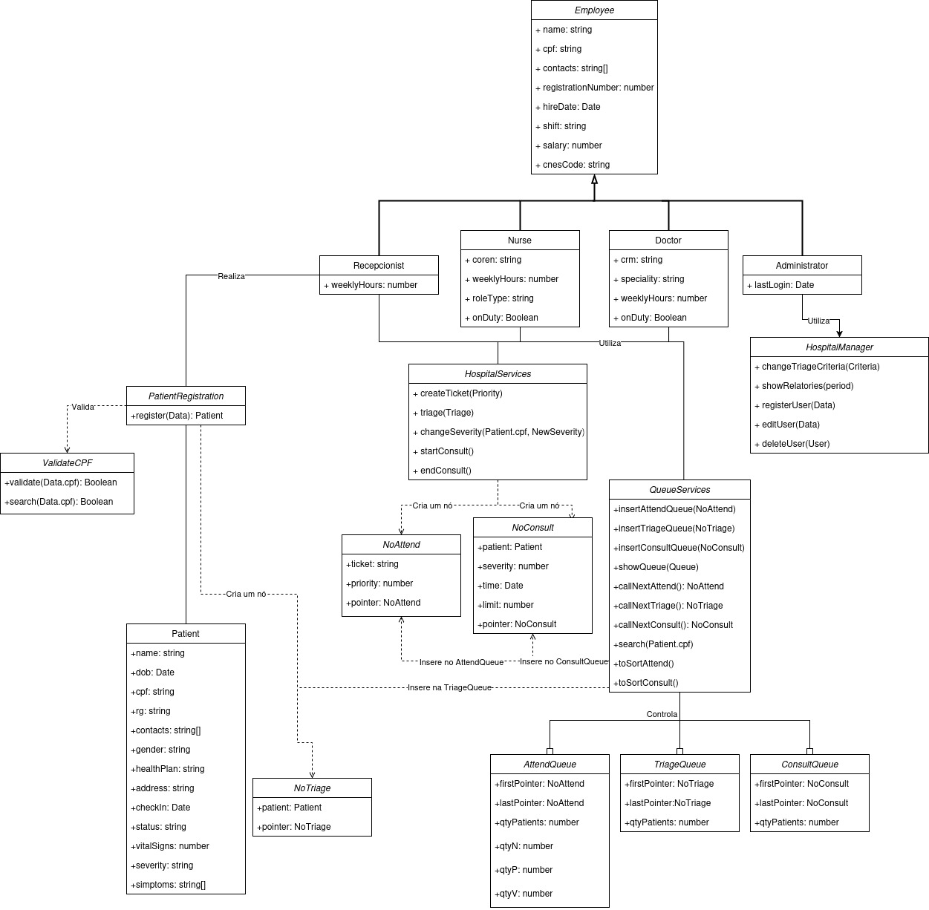

5. Estrutura de Dados

5.1 - Estruturas Observadas

Estruturas de Dados Relevantes:
Estrutura | Funcionamento | Vantagens | Desvantagens
Array | Inserção sequencial e ordenação posterior. | Simples de implementar. | Ineficiente em reordenação dinâmica
Lista Ligada | Cada elemento aponta para o próximo. Pode manter ordenação conforme prioridade. | Inserção/remoção em qualquer ponto com custo baixo com ponteiros certos). | Mais complexa que vetor. Difícil acesso direto.
Múltiplas Filas | Uma fila para cada nível de prioridade. Verifica-se a mais prioritária com elementos. | Muito simples e visualmente clara. | Cresce mal se o número de prioridades for alto. Sem suporte direto para promoção temporal.
Heap Binário | Estrutura em árvore que mantém o menor (ou maior) no topo. | Inserção e remoção eficientes. | Dificuldade de promover elementos internos.
Árvore de Busca | Cada nó contém chave de prioridade, mantendo a árvore equilibrada. | Inserção, remoção e busca em O(log n). | Mais complexa para implementar. Excesso de balanceamentos.
Fila de prioridade+Map | Usa um heap e um dicionário (Map) para localizar nós rapidamente e alterar prioridade. | Suporta alteração dinâmica eficiente. | Requer estruturas auxiliares. Implementação complexa.

5.2 - Estrutura Selecionada e Modelagem da Fila
- A estrutura de dados utilizada foi uma lista ordenada com reclassificação dinâmica baseada na prioridade e no tempo de espera, simulando uma fila de prioridade adaptativa, ou seja, lista ligada com ordenação por prioridade (com lógica personalizada).
- Critérios de ordenação
  - Classificação de risco (Vermelho > Laranja > Amarelo > Verde > Azul)
  - Tempo de espera (pacientes que ultrapassam 80% do tempo máximo são priorizados)

Tempos máximos:
Classificação de Risco | Tempo Máximo (minutos) | Ação do Sistema
Vermelho | 0 | Atendimento Imediato
Laranja | 10 | Reordenar após 8 minutos
Amarelo | 60 | Reordenar após 50 minutos
Verde | 120 | Reordenar após 110 minutos
Azul | 240 | Reordenar após 192 minutos

- Banco de Dados
  - – Modelo Conceitual

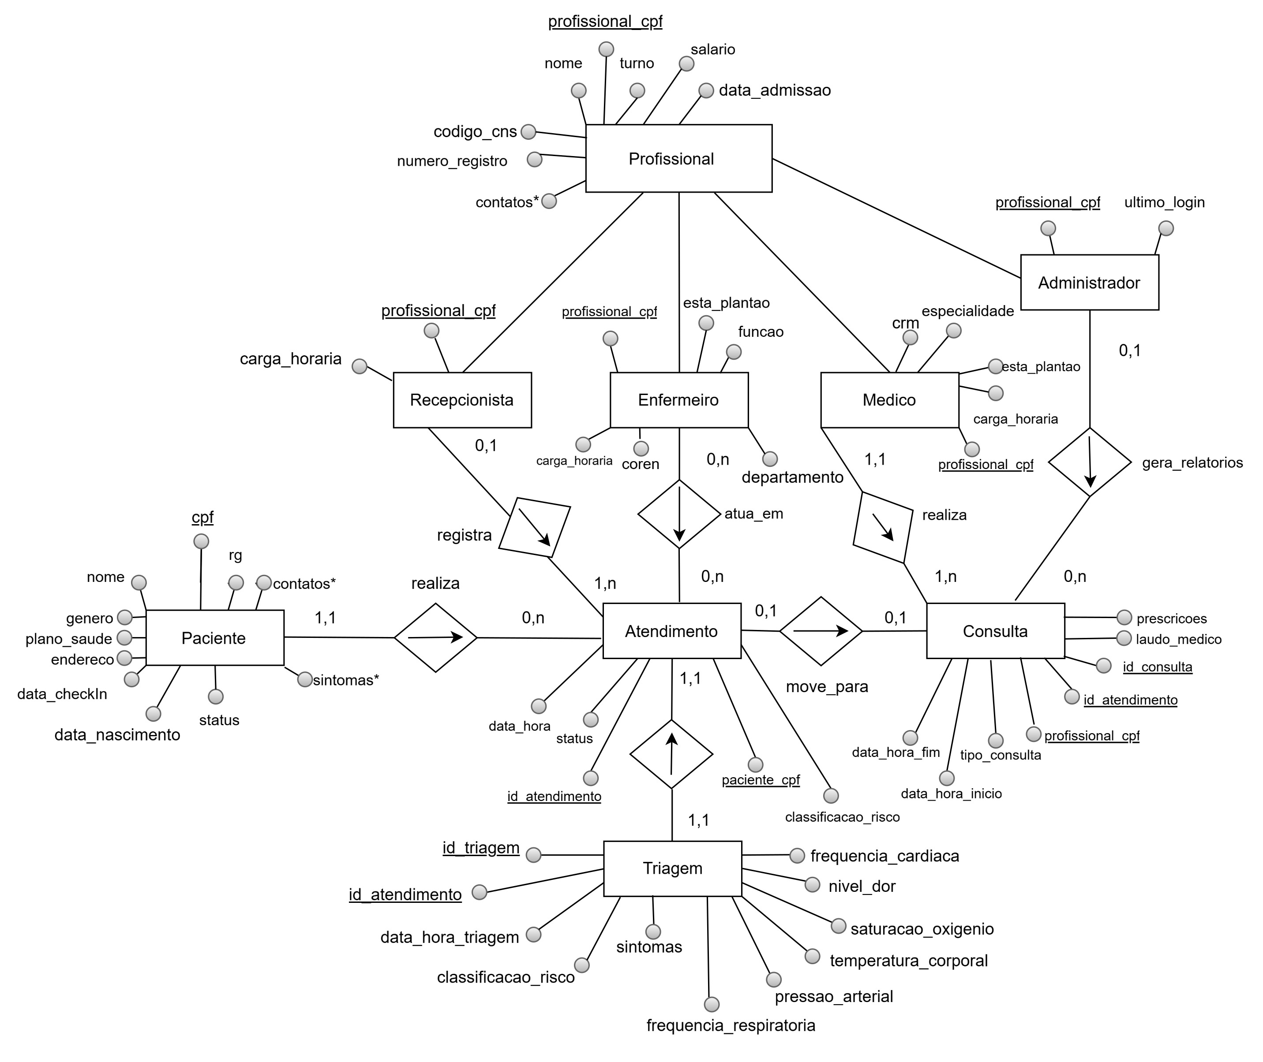

6.2– Dicionário de Dados
Tabela: Paciente
- Campo | Tipo de Dado | Tamanho | Obrigatório | Chave | Descrição
cpf | CHAR | 11 | Sim | PK | Número do CPF do paciente.
nome | VARCHAR | 100 | Sim | __ | Nome completo do paciente.
data_nascimento | DATE | __ | Sim | __ | Data de nascimento.
rg | VARCHAR | 15 | Não | __ | Número do RG do paciente.
contatos | TEXT | __ | Não | __ | Lista de contatos do paciente(telefone,email,etc.).
genero | VARCHAR | 15 | Não | __ | Gênero do paciente.
_plano_saude | VARCHAR | 50 | Não | __ | Nome do plano de saúde.
endereco | TEXT | __ | Não | __ | Endereço completo do paciente.
data_checkin | DATETIME | __ | Sim | __ | Data e hora do check-in na unidade.
status | VARCHAR | 20 | Sim |  | Situação atual do paciente (aguardando, atendido)
sinais_vitais | TEXT | __ | Não |  | Dados agrupados de sinais vitais.
sitomas | TEXT | __ | Não | __ | Sintomas relatados pelo paciente.

Tabela: Atendimento
Campo | Tipo de Dado | Tamanho | Obrigatório | Chave | Descrição
id_atentimento | INT | __ | Sim | PK | Identificador único do atendimento.
paciente_cpf | CHAR | 11 | Sim | FK | CPF do paciente atendido (referência a Paciente).
contatos | TEXT | __ | Não | __ | Lista de contatos do médico
data_hora | DATETIME | __ | Sim | __ | Data e hora do início do atendimento.
status | VARCHAR | __ | Sim | __ | Situação atual do atendimento (ex: Aguardando, Finalizado).

Tabela: Triagem
Campo | Tipo de Dado | Tamanho | Obrigatório | Chave | Descrição
id_triagem | INT | __ | Sim | PK | Identificador único da triagem.
id_atendimento | INT | __ | Sim | FK | Referência ao atendimento correspondente.
data_hora_triagem | DATETIME | __ | Sim | __ | Data e hora da realização da triagem.
classificacao_risco | VARCHAR | 15 | Sim | __ | Classificação de risco (Ex: vermelho, amarelo, verde...).
sintomas | TEXT | __ | Não | __ | Sintomas relatados pelo paciente.
pressão_arterial | VARCHAR | 10 | Não | __ | Exemplo: "120/80"
frequencia_cardiaca | INT | __ | Não | __ | Batimentos por minuto.
frequencia_respiratoria | INT | __ | Não | __ | Respirações por minuto.
temperatura_corporal | DECIMAL | 4,2 | Não | __ | Temperatura em graus Celsius (ex: 36.5).
saturação_oxigenio | DECIMAL | 5,2 | Não | __ | Porcentagem da saturação de oxigênio no sangue.
nivel_dor | INT | __ | Não | __ | Escala de dor de 0 (sem dor) a 10 (dor intensa).

- Tabela: Profissional
Campo | Tipo de Dado | Tamanho | Obrigatório | Chave | Descrição
profissional_cpf | CHAR | 11 | Sim | PK | CPF do profissional (chave primária e identificador único).
nome | VARCHAR | 100 | Sim | __ | Nome completo do profissional.
turno | VARCHAR | 10 | Sim | __ | Turno de trabalho (ex: manhã, tarde, noite).
salario | DECIMAL | 10,2 | Sim | __ | Valor do salário
data_admissao | DATE | __ | Sim | __ | Data de contratação do profissional.
codigo_cns | CHAR | 7 | Sim | __ | Código do estabelecimento no CNES (Cadastro Nacional de Saúde).
numero_registro | VARCHAR | 20 | Sim | __ | Número de registro no órgão de classe (CRM, COREN, etc.).
contatos | TEXT | __ | Não | __ | Lista de telefones e e-mails do profissional.

Tabela: Recepcionista
Campo | Tipo de Dado | Tamanho | Obrigatório | Chave | Descrição
profissional_cpf | CHAR | 11 | Sim | PK,FK | CPF do profissional, referenciando a tabela Profissional.
carga_horaria | INT | __ | Sim | __ | Quantidade de horas semanais atribuídas ao trabalho.

Tabela: Enfermeira(o)
Campo | Tipo de Dado | Tamanho | Obrigatório | Chave | Descrição
profissional_cpf | CHAR | 11 | Sim | PK/FK | CPF do enfermeiro, chave primária e referência à tabela Profissional.
coren | VARCHAR | 15 | Sim | __ | Número de registro no COREN (Conselho Regional de Enfermagem).
carga_horaria | INT | __ | Sim | __ | Número de horas semanais de trabalho.
funcao | VARCHAR | 30 | Sim | __ | Função desempenhada (ex: Enfermeiro, Técnico de Enfermagem).
esta_plantao | BOOLEAN | __ | Sim | __ | Indica se está em plantão no momento (true/false).
departamento | VARCHAR | 50 | Sim | __ | Setor de atuação (ex: UTI, Emergência, Enfermaria, etc.).

Tabela: Médico
Campo | Tipo de Dado | Tamanho | Obrigatório | Chave | Descrição
profissional_cpf | CHAR | 11 | Sim | PK,FK | CPF do médico (referência à tabela Profissional).
crm | VARCHAR | 15 | Sim | __ | Número de registro no Conselho Regional de Medicina (CRM).
especialidade | VARCHAR | 50 | Sim | __ | Área de atuação do médico (ex: Ortopedia, Pediatria, Clínica Geral)
carga_horaria | INT | __ | Sim | __ | Número de horas semanais trabalhadas
esta_plantao | BOOLEAN | __ | Sim | __ | Indica se o médico está de plantão no momento (true/false).

Tabela: Administrador
Campo | Tipo de Dado | Tamanho | Obrigatório | Chave | Descrição
profissional_cpf | CHAR | 11 | Sim | PK,FK | CPF do administrador. Herda dados da tabela Profissional
ultimo_login | DATETIME | __ | Não | __ | Data e hora do último login no sistema (controle de acesso e auditoria).

Tabela: Consulta
Campo | Tipo de Dado | Tamanho | Obrigatório | Chave | Descrição
id_consulta | INT | __ | Sim | PK | Identificador único da consulta médica.
id_atendimento | INT | __ | Sim | FK | Referência ao atendimento associado.
profissional_cpf | CHAR | 11 | Sim | FK | CPF do médico responsável pela consulta (relacionado à tabela Medico).
data_hora_inicio | DATETIME | __ | Sim | __ | Data e hora de início da consulta.
data_hora_fim | DATETIME |  | Não | __ | Data e hora de término da consulta.
tipo_consulta | VARCHAR | 30 | Sim | __ | Tipo da consulta (ex: retorno, emergência, ambulatorial, etc.).
laudo_medico | TEXT | __ | Não | __ | Relato médico da avaliação (diagnóstico, observações).
prescricoes | TEXT | __ | Não | __ | Prescrição médica (medicamentos, exames, repouso, etc.).

